NIEUWSBRIEF 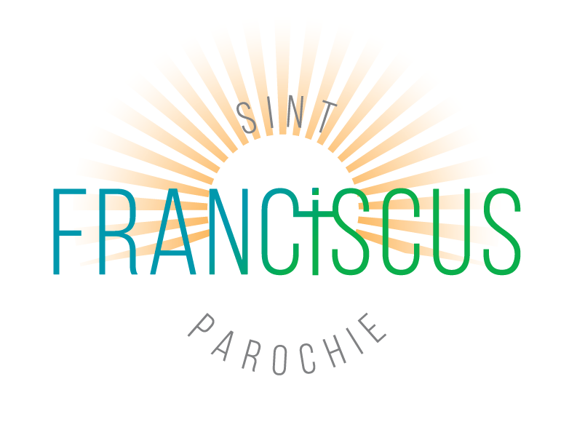

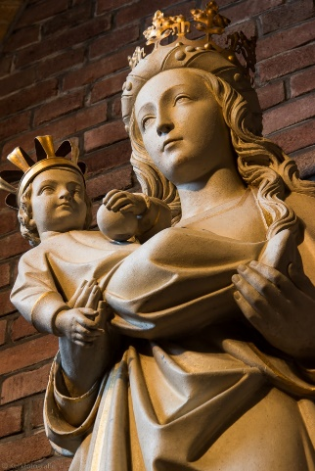  Jaargang: 56  Aflevering nr. 1  20 januari 2026 | LOCATIE: O.L. VROUW TENHEMELOPNEMING  Contactadres: Kerkweg 2, 7382 BN Klarenbeek Tel. 055 3011202; secretariaat bereikbaar op dinsdag van 09.00-12.00 uur  Bankrekening: NL63RABO 0332 1007 31  E-mail: klarenbeek@franciscusparochie.com  Internetadres: www.sintfranciscusparochie.com  PASTORAAL TEAM  SINT FRANCISCUS PAROCHIE  Drs. H.W.M. (Henri) ten Have, pastoor  Liturgie. 0571 273160  J. Rutgers,  06@  Drs. R.G.Th. (Ronald) Dashorst, diaken  Diaconie. 06 16912727  Suraya Somers, medewerkster  Kindercatechese. 06 43915858  Het pastoraal team is elke dag bereikbaar van 9.00-20.00 uur voor dringende pastorale zaken op 06 53154358  Secretariaat Sint Franciscus Parochie  centraalsecretariaat@franciscusparochie.com  Tel.: 0571 274445  Postadres: Kerklaan 18, 7391 AN Twello  Centraal aanmeldingspunt bij overlijden  0571 272220  Wanneer deze onbemand is: 06 21457097
“ Pak het moeilijke aan als het nog makkelijk is.”

VIERINGEN:
Vieringen in Klarenbeek
Vrijdag 13 febr. om 09.30 uur : eucharistieviering in De Beuk
Voorganger : pastoor Ten Have

Zondag 15 febr. om 10.00 uur : gebedsviering in De Kastanje,
Deze viering staat in het teken van m.m.v. Spirit
het 30-jarig bestaan van ons koor Spirit

Vieringen in Loenen
Zaterdag 24 jan. om 18.30 uur : eucharistieviering
Zaterdag 31 jan. om 18.30 uur : eucharistieviering
Zondag 8 febr. om 10.00 uur : eucharistieviering
Zaterdag 14 febr. om 18.30 uur : eucharistieviering
Aswoensdag 18 febr. om 17.00 uur : eucharistieviering
Zondag 22 febr. om 10.00 uur : eucharistieviering

Vieringen in Twello
Zondag 25 jan. om 09.00 uur : eucharistieviering
Zondag 1 febr. om 09.00 uur : eucharistieviering
Zondag 8 febr. om 09.00 uur : eucharistieviering
Zondag 15 febr. om 09.00 uur : eucharistieviering
Aswoensdag 18 febr. om 09.00 uur : eucharistieviering
om 19.00 uur : eucharistieviering
Zondag 22 febr. om 09.00 uur : eucharistieviering

GEBEDSINTENTIES:
Bernardus Gerhardus Driessen
Johanna Antonia Hendrika Driessen-Simons
Josepha Cornelia Helena Maria van Gennip-Kuijper
Sophia Maria Pelgrim-Timmer
jgt. Geert Franken
overleden ouders Arts-Berenschot

KOSTER VAN DE MAAND:
Januari : dhr. Martin Buitenhuis, tel. 3011610
Februari : dhr. Geert Bloem, tel. 3011897
IN MEMORIAM: Johanna Antonia Henrika Driessen -Simons
Op maandag 29 december is in haar eigen vertrouwde omgeving rustig ingeslapen onze medeparochiaan: Annie Driessen- Simons
in de leeftijd van 85 jaar. Geboren aan de Oud Lochemse weg in Wilp Achterhoek. Zij trouwde op 19 juni 1964 met haar grote liefde Bennie Driessen, een geboren en getogen Klarenbeker, ruim 61 jaar geleden. Het huwelijk werd gezegend met twee zonen en één dochter. Later kwamen er kleinkinderen waar beiden trots op waren. Vele foto’s getuigen hiervan, vertelden de kinderen. De kinderen bewaarden alles zorgvuldig in een album.
Annie was een vrouw met een warm hart! Gastvrij en iedereen kon er binnenlopen, tijd voor een kopje koffie en een praatje.
Op latere leeftijd heeft zij nog haar rijbewijs gehaald en er kwam een autootje op de oprit te staan. Samen gingen ze er graag op uit! Zondagse uitjes naar een klein dieren markt, rommelmarkt of kringloop, dat was haar ding!
Annie haar grote liefhebberij was het kweken van bloemen, met name in haar bloemenkas. Daar vond ze rust en vreugd. Bloemen met liefde verzorgd, die ze op haar beurt graag aan een ander schonk.
Voor anderhalf jaar geleden, in het jaar dat ze 60 jaar getrouwd waren, werden Bennie en Annie allebei ziek. Annie wilde graag voor pa zorgen en vond het heel fijn dat ze dat heeft mogen doen, met hulp van de kinderen. Kortgeleden kreeg ook zij te horen dat haar gezond-heid achteruitging, de laatste levensfase was aangebroken maar zij beruste erin. Vier maanden na het overlijden van haar man is zij thuis in haar eigen huisje rustig ingeslapen.
Op 5 januari was er in Het Boshuis gelegenheid om afscheid van Annie te nemen en de familie te condoleren. Op de dag van Drie Koningen 6 januari werd de afscheidsviering gehouden. We lazen in het Johannes evangelie over Waarheen…waar naar toe…vragen waarop we de antwoorden missen.
Aansluitend na de viering is Annie te ruste gelegd in het graf bij haar man Bennie op het parochiële kerkhof. Willen we de kinderen en kleinkinderen, haar familie, vrienden en buren en allen die haar zullen missen in onze gebeden gedenken. Moge Johanna Antonia Henrika Driessen-Simons rusten in vrede. Amen
30-JARIG JUBILEUM KOOR SPIRIT
Op zondag 15 februari bestaat het koor Spirit 30 jaar. Daarom staat de gebedsviering op deze zondag in het teken van dit jubileum.
Koor Spirit is in belangrijke mate verbonden aan de voormalige parochie Onze Lieve Vrouw Tenhemelopneming en is in 1996 ontstaan in deze Klarenbeeks parochie.
Oorspronkelijk had het koor de naam Tussenkoor. Toen echter in 2015 onze parochiekerk aan de eredienst werd onttrokken, hebben de koorleden unaniem besloten als koor te blijven voortbestaan, o.a. als ondersteuning van de Pastoraatsgroep en om samen met hen de maandelijkse gebedsvieringen te begeleiden. Het koor is vanaf dat moment verdergegaan onder de huidige naam, Spirit.
Ons kerkgebouw veranderde in diezelfde periode ook van naam en werd Het Boshuis
We willen dit jubileum niet onopgemerkt voorbij laten gaan.
Op zondag 15 februari zullen we samen met de pastoraatsgroep de gebedsviering verzorgen. Tijdens deze viering zullen we een aantal van onze favoriete liederen ten gehore brengen met begeleiding van Heleen Nieuwenhuis, onze vaste organist. Het koor staat onder leiding van dirigente Will Berends.
Na afloop van de viering staat voor iedereen koffie klaar met aansluitend een hapje en een drankje.
U bent van harte uitgenodigd hierbij aanwezig te zijn en de koorleden na afloop te feliciteren met dit heugelijke feit.
We hopen dat velen van u deze bijzondere viering komen bijwonen. De aanvang is 10.00 uur.

COLLECTANT: 15 febr. : dhr. J. Smeltink

LECTOR: 15 febr. : mw. A. van ’t Erve

KOFFIESCHENKERS: 15 febr. : groep 2

BLOEMENGROET:
De bloemengroet vanuit de oecumenische viering van 18 januari j.l. is gebracht naar mw. Ria Kok.
SAMEN ONDERWEG NAAR PASEN
Samen met de mensen van de protestantse kerk gaan we aan het begin van de veertigdagentijd een symbolische bloemschikking maken. Mooi voor uw eigen huis, of juist iets om weg te geven aan een ander. Met elkaar met natuurlijke materialen op weg naar Pasen.
Op 25 februari: “Sprekende bloemen in een stille tijd“ om 19.00 uur in ’t Achterhuus aan de Woudweg.
Breng mee: een mesje, draadtang, glazen potten , 1 grotere en 2 kleinere (bijv. potten waarin groentes of fruit hebben gezeten).
Takken alleen als u hebt natuurlijk.
Aanmelden kan tot 22 februari via activiteiten@pgkvw.nl of via
06-25012085

WERELDGEBEDSDAG 6 MAART 2026:
Kom! Ik zal jullie rust geven.
Het comité Wereldgebedsdag heeft voor de liturgie, geïnspireerd door Matteüs 11:28-30, gekozen voor het thema ‘Kom! Ik zal je rust geven.’
De organisatie is dit jaar in handen van een oecumenische groep vrouwen uit Nigeria. Ze roepen ons toe: Waar u ook bent in de wereld, kom tijdens de viering van Wereldgebedsdag samen en vind rust voor je ziel. We zijn verenigd in de liefdevolle omhelzing van Christus.
Iedere eerste vrijdag in maart gaat, sinds 1927, een gebed de wereld rond en vouwen mensen in 173 landen de handen om door middel van dit gebed te worden verenigd.
Wat een mooi idee dat er 6 maart iedere paar minuten ergens op de wereld zo’n oecumenische gebedsviering start.
Bij de viering van Wereldgebedsdag is iedereen van harte welkom, ongeacht leeftijd of gender.
We starten de gebedsdienst vrijdag 6 maart om 16.30 uur in de Kastanje van Het Boshuis. De viering staat in het teken van delen in muziek, zang, verhalen, beleving en gebed.
Na de dienst is er gelegenheid elkaar te ontmoeten en na te praten.
Wij ontmoeten u graag 6 maart in Het Boshuis!
Werkgroep Wereldgebedsdag,
Rosa van der Tang en Diny Slief
VERJAARDAGEN 80+:
22-01-1946 mw. A.J.H. Schiphorst-Hullegie
25-01-1946 mw. J.M. Hurenkamp-Meurs
03-02-1935 dhr. H.J. Lobbert
03-02-1942 dhr. W.J.T. Bloem
07-02-1944 mw. A.H. de Croon-Franken
10-02-1945 mw. M.E. Jasperse-Kop
10-02-1945 mw. J.M. Pronk-Willemsen
12-02-1940 mw. M.M. Mulder-Bonekamp
15-02-1939 mw. W.M.P. de Haan-Mulder
20-02-1941 dhr. W.M.G. Harmelink

Proficiat! Allen een fijne dag toegewenst.

SAMEN FEESTVIEREN - TACHTIG PLUS FEESTJES:
Voor de 80-plussers die jarig zijn in de maanden januari of februari 2026 is er een feestelijke bijeenkomst op woensdag 11 februari van 10.00 uur tot 12.00 uur in de parochiezaal (de Beuk).
Allen die in deze periode jarig zijn/waren ontvangen een persoonlijke uitnodigingsbrief. Hebt u onverhoopt geen uitnodiging ontvangen, laat het ons dan a.u.b. weten. Samen met Rina en Louis hopen we op dit eerste verjaardagsfeestje van 2026 weer vele jarigen welkom te mogen heten in de Beuk.
Noteert u alvast deze data in uw agenda voor als u in die periode jarig bent.
woensdag 20 mei (voor de jarigen van maart - april - mei) woensdag 12 augustus (voor de jarigen van juni - juli- augustus en
september) woensdag 11 november (voor de jarigen van oktober - november en
Hartelijke groet, december)
Pastoraatsgroep

BLOEMENGROET:
De bloemengroet vanuit de kerstviering is gebracht naar mw.
Dorie Breden.

Zij bedankt en groet onze geloofsgemeenschap voor het mooie kerststukje.
GEBRUIK LIVESTREAM TIJDENS DE MAANDELIJKSE GEBEDSVIERING:
U kunt deze viering ook volgen via de livestream van Het Boshuis.
Om een livestream te kunnen gebruiken heeft u een computer, laptop of telefoon nodig met een internetaansluiting.

Stap 1: Kies: www.hetboshuisklarenbeek.nl

Stap 2: Druk op livestream (in de balk geheel rechts)

Stap 3: Vul het wachtwoord in: Maria en druk op Enter.

Stap 4: U kunt nu de dienst volgen.


ADVENTSACTIE 2025:
De Adventsactie in onze geloofsgemeenschap heeft het mooie bedrag van € 325,65 opgebracht. Hierbij zijn de rechtstreekse bank-overschrijvingen nog niet eens meegerekend.
Het geld wordt besteed aan 3 projecten. Het is voor kinderen van nomaden in India die bijna geen onderwijs krijgen.
In Nicaragua worden op het platteland een waterput en moestuinen bij basisscholen aangelegd zodat schoolkinderen een gezonde maaltijd kunnen krijgen.
In het staatarme noorden van Kameroen wordt ingezet op het maken van voorzieningen voor kinderen met een beperking.
Zo krijgen veel kwetsbare kinderen weer een kans op een goede toekomst.
Heel veel dank dat u daar een steentje aan bij hebt willen dragen.

BEZOEK VAN EEN PASTOR:
Als u het op prijs stelt dat er een pastor bij u komt of u wilt graag thuis de communie ontvangen, dan kunt u contact opnemen met het secretariaat van de parochie: tel. 0571-274445, op dinsdag en donderdag van 9.00-17.00 uur; of met onze geloofsgemeenschap:
tel. 3011202, op dinsdagmorgen tussen 9.00-12.00 uur.

KOPIJ NIEUWSBRIEF:
Deze Nieuwsbrief is voor de komende 5 weken. Kopij voor de volgende Nieuwsbrief inleveren voor maandag 23 februari a.s.
WEEKENDDIENST:
Als u ’s avonds, ’s nachts, in het weekeinde of tijdens feestdagen dringend een huisarts nodig heeft, belt u met de huisartsenpost te Apeldoorn; tel.: 0900 – 6009000.

Wijkverpleging Verian tel.: 088-1263126 (zorglijn).

Helpende Handen, tel. Tel.: 06 12260021

AGENDA:
vrijdagochtend 09.00-10.00 uur inloopuurtje
maandag 9 febr. 19.30 uur klaverjassen & jokeren in het MFC
woensdag 11 febr. 10.00-12.00 uur 80+-feestje jarigen jan./febr. 2026
woensdag 25 febr. 19.00 uur bloemschikken in het Achterhuus
donderdag 26 febr. 13.30-17.00 uur klaverjassen & jokeren in het MFC
vrijdag 6 maart 09.30 uur eerstvolgende eucharistieviering
16.30 uur Wereldgebedsdag
zondag 15 maart 10.00 uur eerstvolgende gebedsviering
vrijdag 20 maart 18.00 uur Halfvasten maaltijd

OECUMENISCHE OMROEP VOORST/VELUWEZOOM:
Al meer dan 30 jaar verzorgt de Oecumenische Omroep Voorst op zondag-ochtend de uitzending op radio Voorst/Veluwezoom. U kunt iedere zondag-morgen de OOV vanaf 09.00 tot 12.00 uur beluisteren op radiokanaal 105.3 FM. Om 09.00 uur start het programma met gevarieerde “geestelijke” muziek, afgewisseld door nieuws uit de regionale kerken. Om 10.00 uur (of 09.30 uur, afhankelijk van het tijdstip waarop de kerkdienst in de betrokken kerk begint) kunt u een kerkdienst meebeleven, die vanuit één van de bij de OOV aangesloten kerken wordt uitgezonden. Na de kerkdienst wordt er tot het einde van de uitzending (12.00 uur) een verzoekplatenprogramma gepresenteerd door één van de - vrijwillige - presentatoren/-trices.
Ook u kunt daarvoor een plaatje aanvragen voor een vriend, familielid of voor uzelf. U kunt dit doen door een berichtje te sturen of een telefoontje te plegen met één van de contactpersonen. Doet u dit voor woensdag, dan wordt de zondag daarop de gevraagde plaat voor u gedraaid.
De contactpersoon voor Klarenbeek is mevrouw G. Jansen-Verwaijen;
tel. 055-3011794; mailadres: gbm.jansen@gmail.com

